Resolución del Pleno del Instituto de Transparencia, Acceso a la Información Pública y Protección de Datos Personales del Estado de México y Municipios, con domicilio en Metepec, Estado de México, de tres de julio de dos mil diecinueve.
VISTO el expediente formado con motivo del recurso de revisión 05012/INFOEM/IP/RR/2019, promovido por XXXXXX XXXXXX, en lo sucesivo EL RECURRENTE, en contra de la respuesta emitida por el Ayuntamiento de Atizapán de Zaragoza, en lo sucesivo EL SUJETO OBLIGADO, se procede a dictar la presente resolución con base en lo siguiente:
RESULTANDO
- En fecha veinte de junio de dos mil dieciocho, EL RECURRENTE presentó a través de la Plataforma Nacional de Trasparencia vinculada al Sistema de Acceso a la Información Mexiquense, en lo subsecuente EL SAIMEX ante EL SUJETO OBLIGADO, la solicitud de acceso a la información pública, a la que se le asignó el número 00190/ATIZARA/IP/2018, mediante la cual requirió por dicha vía:
“Quisiera conocer el monto del presupuesto aprobado y el monto del presupuesto ejercido para su entidad al cierre del ejercicio fiscal de 2017.” (Sic)
- Con base en el detalle de seguimiento del SAIMEX, se advierte que en fecha veinte de junio de dos mil dieciocho, la Titular de la Unidad de Transparencia del SUJETO OBLIGADO turnó mediante requerimiento, el contenido de la solicitud de información al otrora Tesorero Municipal, en su carácter de Servidor Público Habilitado, el cual fue respondido el tres de julio de dos mil dieciocho.
- De las constancias que obran en el expediente electrónico del SAIMEX, se advierte que en fecha cuatro de julio de dos mil dieciocho, EL SUJETO OBLIGADO dio respuesta a la solicitud de acceso a la información pública requerida por EL RECURRENTE, en los siguientes términos:
“… A QUIEN CORRESPONDA
P R E S E N T E
En atención a la solicitud de información con número de folio 00190/ATIZARA/IP/2017, ingresada a través del Sistema de Acceso a la Información Mexiquense (SAIMEX) de fecha 20 de junio del presente año y con la finalidad de dar cumplimiento a lo estipulado en el Artículo 59 Fracciones I, II y III de la Ley de Transparencia y Acceso a la Información Pública del Estado de México y Municipios, que a la letra dice:
“…Quisiera conocer el monto del presupuesto aprobado y el monto del presupuesto ejercido para su entidad al cierre del ejercicio fiscal de 2017…” (Sic).
Al respecto me permito hacer de su conocimiento que el Presupuesto 2017 y la información solicitada del H. Ayuntamiento Constitucional de Atizapán de Zaragoza, se encuentra publicado en la página web del H. Ayuntamiento bajo la siguiente ruta:
http://www.atizapan.gob.mx/DOCUMENTOS/CONAC/2017/Caratulas%20del%20Presupuesto/Caratula%20de %20Egresos.PDF
http://www.atizapan.gob.mx/DOCUMENTOS/CONAC/2017/05/Egresos%20Mensual.pdf
A T E N T A M E N T E

LIC. MANUEL DE LA VEGA SUÁREZ
TESORERO MUNICIPAL …” (Sic)
- Inconforme con la respuesta del SUJETO OBLIGADO, en fecha treinta de mayo de dos mil diecinueve, EL RECURRENTE interpuso el recurso de revisión objeto del presente estudio, el cual fue registrado en EL SAIMEX y se le asignó el número 05012/INFOEM/IP/RR/2019, en el que señaló tanto en acto impugnado, como en sus razones o motivos de inconformidad, lo siguiente:
“Inconformidad con la respuesta. No se puede abrir el archivo” (Sic)
- En fecha treinta de mayo de dos mil diecinueve, el recurso de que se trata se envió electrónicamente al Instituto de Transparencia, Acceso a la Información Pública y Protección de Datos Personales del Estado de México y Municipios y con fundamento en el artículo 185, fracción I de la Ley de Transparencia y Acceso a la Información Pública del Estado de México y Municipios, se turnó, a través del SAIMEX, a la Comisionada EVA ABAID YAPUR, a efecto de que decretara su admisión o desechamiento.
- En fecha cinco de junio de dos mil diecinueve, atento a lo dispuesto en el artículo 185, fracciones I, II y IV de la Ley de Transparencia y Acceso a la Información Pública del Estado de México y Municipios, se acordó la admisión a trámite del referido recurso de revisión, así como la integración del expediente respectivo, mismo que se puso a disposición de las partes, para que en el plazo máximo de siete días hábiles, EL RECURRENTE realizara manifestaciones, alegatos y ofreciera las pruebas que a su derecho conviniera y, en el caso del SUJETO OBLIGADO, para que exhibiera el Informe Justificado correspondiente.
- De las constancias que obran en el SAIMEX, se advierte que EL RECURRENTE omitió presentar manifestaciones y alegatos, así como ofrecer los medios de prueba que a su derecho convinieran. Por su parte, en fecha trece de junio de dos mil diecinueve, EL SUJETO OBLIGADO exhibió el Informe Justificado, adjuntando el archivo electrónico denominado MANIFESTACIONES 05012 INFOEM IP RR 2019.zip, como se aprecia a continuación:
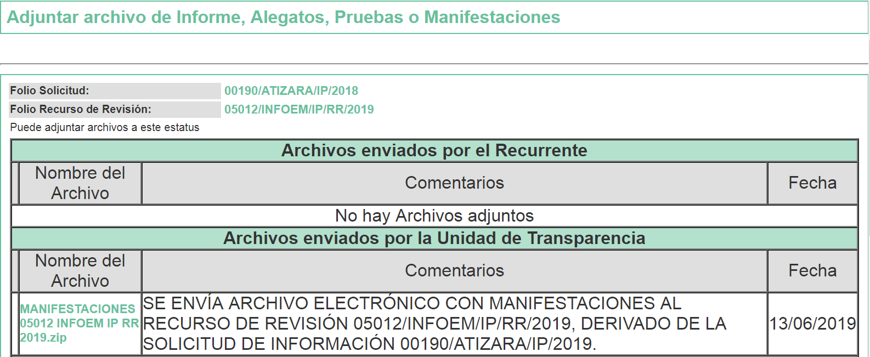
- - - - - - - - - - - - - - - - - - - - - - - - - - - - - - - - - - - - - - - - - - - - - - - - - - - - - - - - - - - - - - - - - - - - - - - - - - - - - - - - - - - - - - - - - - - - - - - - - - - - - - - - - - - - - - - - - - - - - - - - - - - - - - - - - - - - - - - - - - - - - - - - - - - - - - - - - - - - - - - - - - - - - - - - - - - - - - - - - - - - - - - - - - - - - - - - - - - - - - - - - - - - - - - - - - - - - - - - - - - - - - - - - - - - - - - - - - - - - - - - - - - - - - - - - - - - - - - - - - - - - - - - - - - - - - - - - - - - - - - - - - - - - - - - - - - - - - - - - - - - - - - - - - - - - - - - - - - - - - - - - - - - - - - - - - - - - - - - - - - - - - - - - - - - - - - - - - - - - - - - - - - - - - - - - - - - - - - - - - - - - - - - - - - - - - - - - - - - - - - - - - - - - - - - - - - - - - - - - - - - - - - - - - - - - - - - - - - - - - - - - - - - - - - - - - - - - - - - - - - - - - - - - - - - - - - - - - - - - - - - - - - - - - - - - - - - - - - - - - - - - - - - - - - - - - - - - - - - - - - -
MANIFESTACIONES 05012 INFOEM IP RR 2019.zip
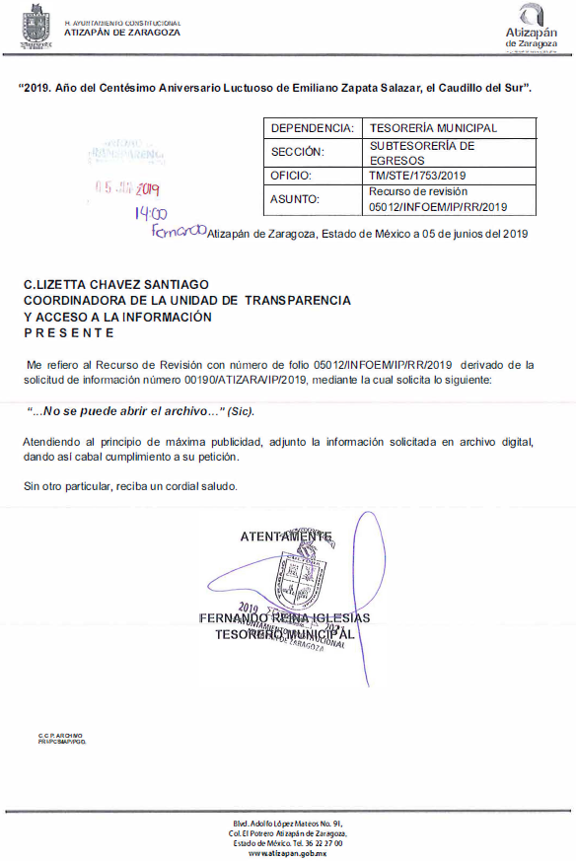
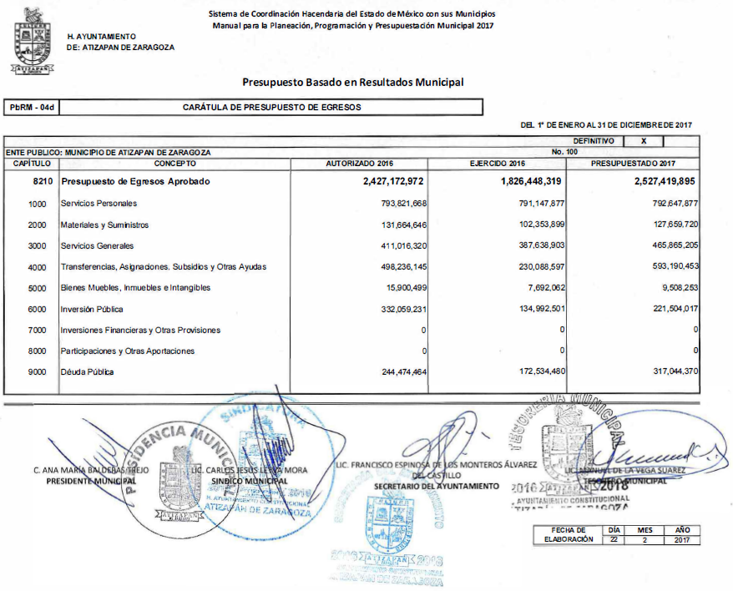
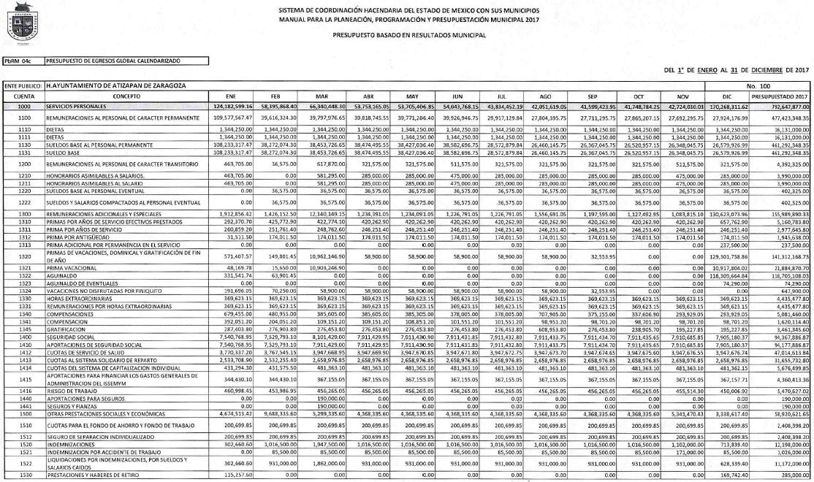
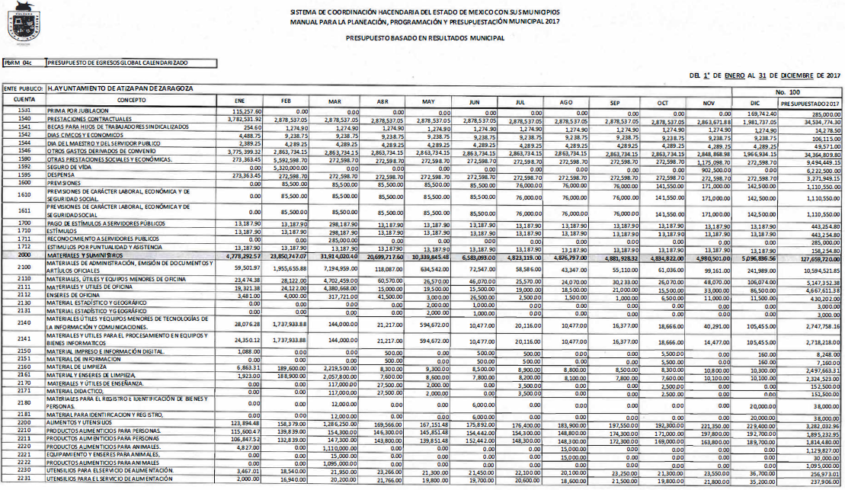
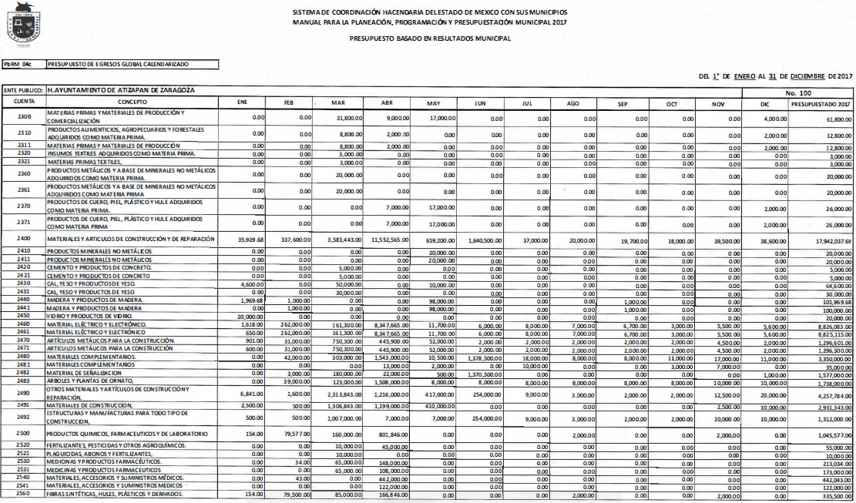
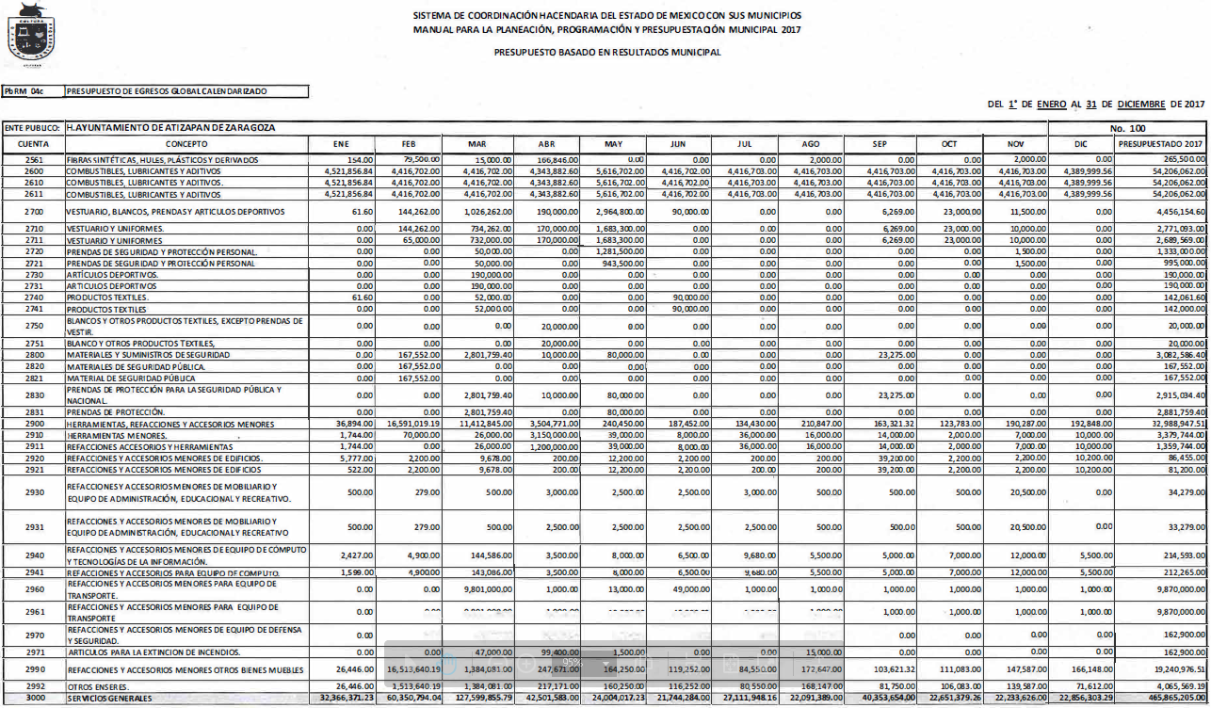
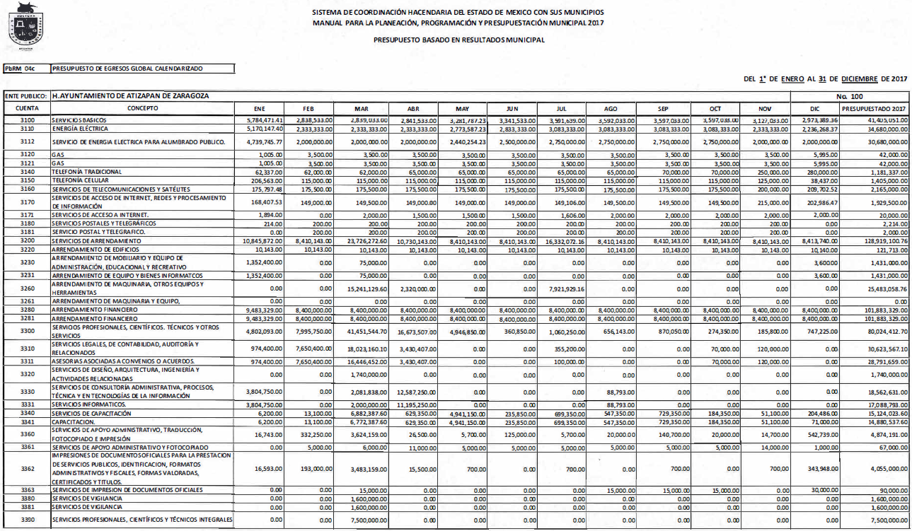
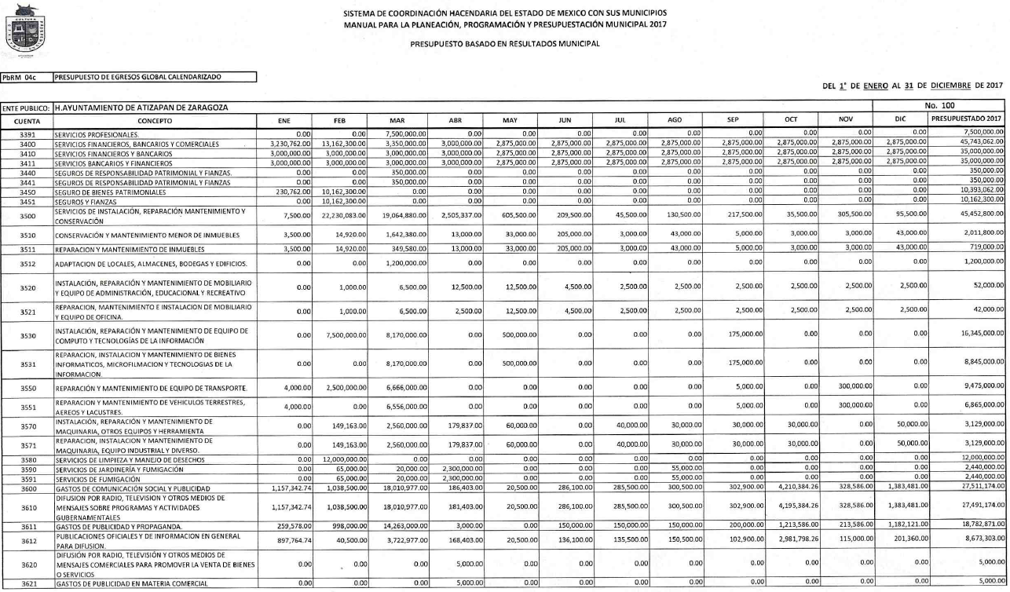
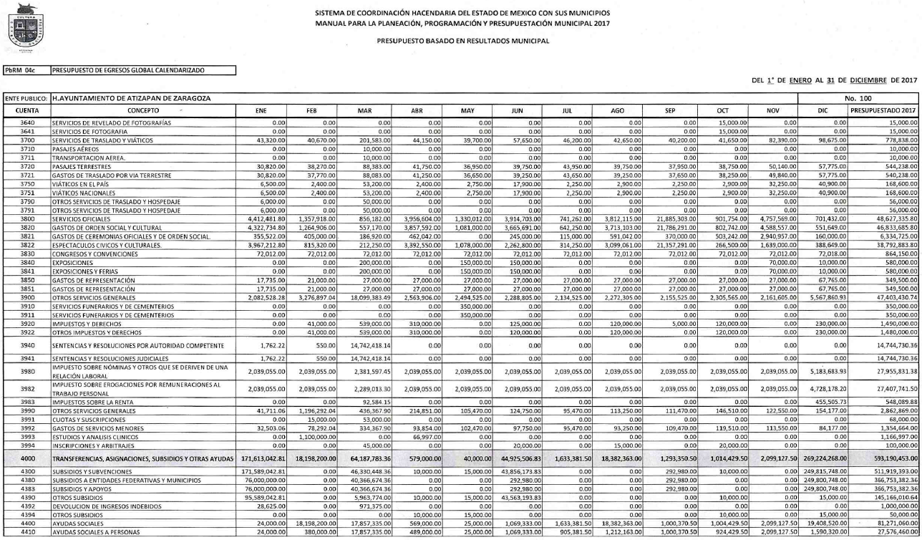
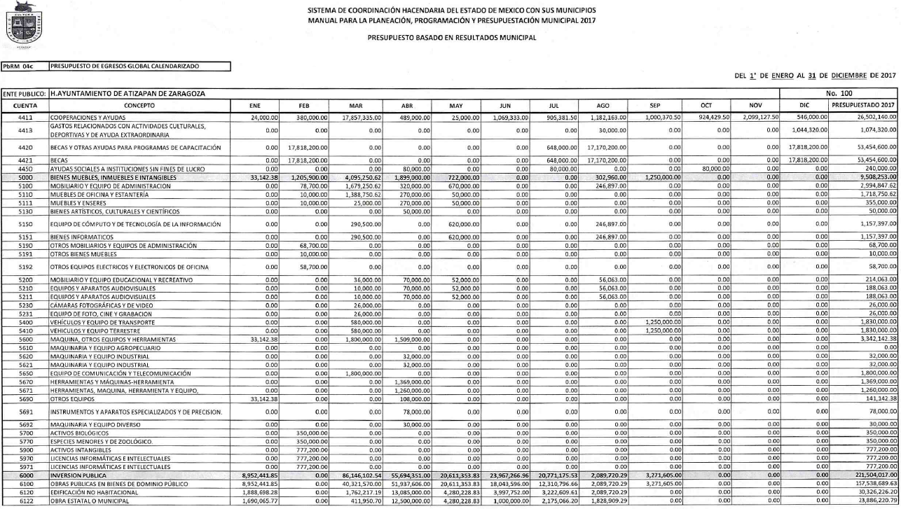
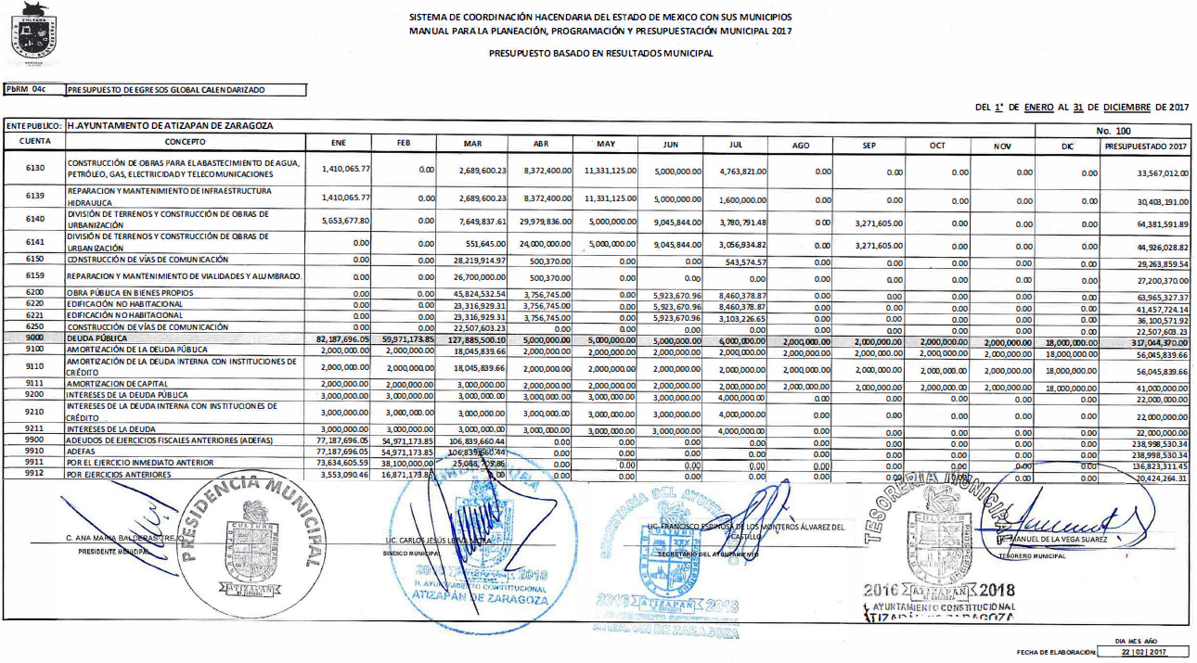
- En fecha veintiséis de junio de dos mil diecinueve, la Comisionada Ponente acordó poner a la vista del RECURRENTE el Informe Justificado para que en un plazo de tres días hábiles, manifestara lo que a su derecho conviniera, apercibiéndolo que en caso de no realizar manifestación alguna, se tendría por precluido su derecho:

En ese sentido, EL RECURRENTE fue omiso en realizar manifestaciones al Informe Justificado.
- Una vez analizado el estado procesal que guarda el expediente, en fecha dos de julio de dos mil diecinueve, la Comisionada Ponente acordó el cierre de instrucción, así como la remisión del mismo a efecto de ser resuelto, de conformidad con lo establecido en el artículo 185, fracciones VI y VIII, de la Ley de Transparencia y Acceso a la Información Pública del Estado de México y Municipios.
CONSIDERANDO
- Competencia. Este Instituto de Transparencia, Acceso a la Información Pública y Protección de Datos Personales del Estado de México y Municipios, es competente para conocer y resolver el presente recurso, conforme a lo dispuesto en el artículo 6, Apartado A, de la Constitución Política de los Estados Unidos Mexicanos; el artículo 5, párrafos vigésimo, vigésimo primero y vigésimo segundo, fracciones IV y V, de la Constitución Política del Estado Libre y Soberano de México; los artículos 2, fracción II, 13, 29, 36, fracciones I y II, 176, 178, 179, 181, párrafo tercero y 185, de la Ley de Transparencia y Acceso a la Información Pública del Estado de México y Municipios, y los artículos 9, fracciones I y XXIV y 11, del Reglamento Interior del Instituto de Transparencia, Acceso a la Información Pública y Protección de Datos Personales del Estado de México y Municipios.
- Interés. El recurso de revisión fue interpuesto por parte legítima en atención a que fue presentado por EL RECURRENTE, quien formuló la solicitud de información pública número 00190/ATIZARA/IP/2018.
- Oportunidad. Previo al estudio del fondo del asunto, es necesario analizar el requisito de oportunidad que debe reunir el recurso de revisión interpuesto. Así, en el presente caso, se advierte que el recurso de revisión fue interpuesto fuera del plazo de quince días hábiles contados a partir del día siguiente al que EL RECURRENTE tuvo conocimiento de la respuesta impugnada, tal y como lo prevé el artículo 178 de la Ley de Transparencia y Acceso a la Información Pública del Estado de México y Municipios, que establece:
“Artículo 178. El solicitante podrá interponer, por sí mismo o a través de su representante, de manera directa o por medios electrónicos, recurso de revisión ante el Instituto o ante la Unidad de Transparencia que haya conocido de la solicitud dentro de los quince días hábiles, siguientes a la fecha de la notificación de la respuesta.
A falta de respuesta del sujeto obligado, dentro de los plazos establecidos en esta Ley, a una solicitud de acceso a la información pública, el recurso podrá ser interpuesto en cualquier momento, acompañado con el documento que pruebe la fecha en que presentó la solicitud.
En el caso de que se interponga ante la Unidad de Transparencia, ésta deberá remitir el recurso de revisión al Instituto a más tardar al día siguiente de haberlo recibido.”
En esa tesitura, atendiendo a que EL SUJETO OBLIGADO notificó la respuesta a la solicitud de información pública el día cuatro de julio de dos mil dieciocho; así, el plazo de quince días hábiles que el artículo 178 de la Ley de la materia otorga al RECURRENTE para presentar el recurso de revisión, transcurrió del cinco de julio al ocho de agosto de dos mil dieciocho, sin contemplar en el cómputo los días siete, ocho, catorce, quince, veintiuno, veintidós, veintiocho y veintinueve de julio, cuatro y cinco de agosto de dos mil dieciocho, por corresponder a sábados y domingos, considerados como días inhábiles, en términos del artículo 3 fracción X de la Ley de Transparencia y Acceso a la Información Pública del Estado de México y Municipios; asimismo, no se computaron los días dieciséis, diecisiete, dieciocho, diecinueve, veinte, veintitrés, veinticuatro, veinticinco, veintiséis y veintisiete de julio de dos mil dieciocho, por corresponder al Primer Periodo Vacacional, de conformidad con el Calendario Oficial en Materia de Transparencia, Acceso a la Información Pública y Protección de Datos Personales del Estado de México y Municipios, para el año dos mil dieciocho y enero dos mil diecinueve, publicado en el Periódico Oficial “Gaceta del Gobierno”, el veinte de diciembre de dos mil diecisiete.
En ese tenor, si el recurso de revisión que nos ocupa, se interpuso el día treinta de mayo de dos mil diecinueve, la interposición del presente recurso de revisión se encuentra fuera de los márgenes temporales previstos en el precepto legal señalado en el artículo 178 de la Ley de Transparencia y Acceso a la Información Pública del Estado de México y Municipios y, por tanto, su interposición no se considera oportuna, al presentarse con ciento ochenta y siete días hábiles de posterioridad a la fecha de fenecimiento del plazo otorgado para tales efectos.
En atención a las consideraciones anteriores, esta Ponencia Resolutora advierte que en el presente caso, se actualiza la hipótesis prevista en el artículo 191, fracción I, de la Ley de Transparencia y Acceso a la Información Pública del Estado de México y Municipios, que dispone lo siguiente:
“Artículo 191. El recurso será desechado por improcedente cuando:
I. Sea extemporáneo por haber transcurrido el plazo establecido en la presente Ley, a partir de la respuesta;”
(Énfasis añadido)
Derivado de lo anterior, se obvia el análisis de fondo en el presente recurso de revisión, respecto de las razones o motivos de inconformidad expresados por EL RECURRENTE, pues aunque éstas resultaren fundadas, en nada abonaría llegar a dicha conclusión, pues el recurso de revisión debe desecharse por ser notoriamente improcedente al haberse interpuesto de manera extemporánea.
Sirve de apoyo a lo anterior, por analogía la Tesis Jurisprudencial con número de registro 2015230 de la Décima Época de la Primera Sala de la Suprema Corte de Justicia de la Nación, publicada en la página 273 del Libro 47, Tomo I, de octubre de 2017, del Semanario Judicial de la Federación y su Gaceta, misma que es del tenor literal siguiente:
“RECURSO DE RECLAMACIÓN. SI SE DESECHA EL DE REVISIÓN POR NO SUBSISTIR UN PLANTEAMIENTO DE CONSTITUCIONALIDAD, PERO A LA VEZ, PORQUE SU INTERPOSICIÓN RESULTÓ EXTEMPORÁNEA, DEBEN ANALIZARSE EN PRIMER TÉRMINO LOS AGRAVIOS RELACIONADOS CON ESTA ÚLTIMA CUESTIÓN. Cuando el Presidente de la Suprema Corte de Justicia de la Nación desecha el recurso de revisión en amparo directo por ser: 1) improcedente (al no existir algún concepto de violación sobre la inconstitucionalidad, incluyendo inconvencionalidad, de una norma de carácter general o se solicitó la interpretación de algún precepto constitucional o de un tratado internacional y, en consecuencia, en el fallo impugnado no se decidió u omitió decidir sobre esas cuestiones ni se estableció su interpretación directa); y, a la vez, 2) extemporáneo, deben analizarse en primer término los agravios relacionados con su oportunidad, pues de resultar éstos infundados, sería innecesario analizar las otras consideraciones que sustentan el desechamiento, pues aunque se demuestre que sí existía un planteamiento de constitucionalidad, el recurso de cualquier forma sería extemporáneo.
Recurso de reclamación 474/2015. Aristeo Sánchez Mateo. 19 de agosto de 2015. Unanimidad de cuatro votos de los Ministros Arturo Zaldívar Lelo de Larrea, José Ramón Cossío Díaz, Jorge Mario Pardo Rebolledo y Alfredo Gutiérrez Ortiz Mena. Ausente: Olga Sánchez Cordero de García Villegas. Ponente: Jorge Mario Pardo Rebolledo. Secretario: Guillermo Pablo López Andrade.
Recurso de reclamación 323/2016. 31 de agosto de 2016. Cinco votos de los Ministros Arturo Zaldívar Lelo de Larrea, José Ramón Cossío Díaz, Jorge Mario Pardo Rebolledo, Norma Lucía Piña Hernández, quien reservó su derecho para formular voto concurrente, y Alfredo Gutiérrez Ortiz Mena. Ponente: Alfredo Gutiérrez Ortiz Mena. Secretario: José Alberto Mosqueda Velázquez.
Recurso de reclamación 637/2016. 5 de octubre de 2016. Cinco votos de los Ministros Arturo Zaldívar Lelo de Larrea, José Ramón Cossío Díaz, Jorge Mario Pardo Rebolledo, Alfredo Gutiérrez Ortiz Mena y Norma Lucía Piña Hernández. Ponente: Alfredo Gutiérrez Ortiz Mena. Secretario: Zamir Andrés Fajardo Morales.
Recurso de reclamación 913/2016. Oscar Israel Ramírez Luna. 26 de octubre de 2016. Unanimidad de cuatro votos de los Ministros Arturo Zaldívar Lelo de Larrea, Jorge Mario Pardo Rebolledo, Alfredo Gutiérrez Ortiz Mena y Norma Lucía Piña Hernández. Ausente: José Ramón Cossío Díaz. Ponente: Norma Lucía Piña Hernández. Secretaria: Natalia Reyes Heroles Scharrer.
Recurso de reclamación 1418/2016. Francisco Manuel Morales Chaires. 22 de marzo de 2017. Cinco votos de los Ministros Arturo Zaldívar Lelo de Larrea, José Ramón Cossío Díaz, Jorge Mario Pardo Rebolledo, Alfredo Gutiérrez Ortiz Mena y Norma Lucía Piña Hernández. Ponente: Arturo Zaldívar Lelo de Larrea. Secretario: Julio César Ramírez Carreón.
Tesis de jurisprudencia 76/2017 (10a.). Aprobada por la Primera Sala de este Alto Tribunal, en sesión de veintisiete de septiembre de dos mil diecisiete.”
(Énfasis añadido)
En consecuencia, se determina DESECHAR el presente recurso de revisión, en términos del artículo 186, fracción I, de la Ley de Transparencia y Acceso a la Información Pública del Estado de México y Municipios, al ser interpuesto de manera extemporánea respecto del plazo otorgado para tales efectos:
“Artículo 186. Las resoluciones del Instituto podrán:
I. Desechar o sobreseer el recurso;”
(Énfasis añadido)
Así, con fundamento en lo prescrito en los artículos 5, párrafos vigésimo, vigésimo primero y vigésimo segundo, fracciones IV y V, de la Constitución Política del Estado Libre y Soberano de México, y los artículos 2, fracción II, 9, 29, 36, fracciones I y II, 176, 178, 179, 181, 185, fracción I, 186 y 188, de la Ley de Transparencia y Acceso a la Información Pública del Estado de México y Municipios, este Pleno:
RESUELVE
- Se DESECHA por improcedente el presente recurso de revisión en términos del Considerando TERCERO de la presente resolución.
- Notifíquese al Titular de la Unidad de Transparencia del SUJETO OBLIGADO para su conocimiento.
- Notifíquese al RECURRENTE la presente resolución.
- Hágase del conocimiento al RECURRENTE que de conformidad con lo establecido en el artículo 196 de la Ley de Transparencia y Acceso a la Información Pública del Estado de México y Municipios, podrá impugnarla vía Juicio de Amparo en los términos de las leyes aplicables.
ASÍ LO RESUELVE, POR UNANIMIDAD DE VOTOS EL PLENO DEL INSTITUTO DE TRANSPARENCIA, ACCESO A LA INFORMACIÓN PÚBLICA Y PROTECCIÓN DE DATOS PERSONALES DEL ESTADO DE MÉXICO Y MUNICIPIOS, CONFORMADO POR LOS COMISIONADOS ZULEMA MARTÍNEZ SÁNCHEZ EMITIENDO VOTO PARTICULAR CONCURRENTE; EVA ABAID YAPUR; JOSÉ GUADALUPE LUNA HERNÁNDEZ; JAVIER MARTÍNEZ CRUZ EMITIENDO VOTO PARTICULAR CONCURRENTE Y LUIS GUSTAVO PARRA NORIEGA; EN LA VIGÉSIMA QUINTA SESIÓN ORDINARIA CELEBRADA EL DÍA TRES DE JULIO DE DOS MIL DIECINUEVE, ANTE EL SECRETARIO TÉCNICO DEL PLENO, ALEXIS TAPIA RAMÍREZ.
Zulema Martínez Sánchez
Comisionada Presidenta
(RÚBRICA)
Eva Abaid Yapur  Comisionada  (RÚBRICA) | José Guadalupe Luna Hernández  Comisionado  (RÚBRICA)
Javier Martínez Cruz  Comisionado  (RÚBRICA) | Luis Gustavo Parra Noriega  Comisionado  (RÚBRICA)
Alexis Tapia Ramírez
Secretario Técnico del Pleno
(RÚBRICA)

Esta hoja corresponde a la resolución de fecha tres de julio de dos mil diecinueve, emitida en el recurso de revisión número 05012/INFOEM/IP/RR/2019.
YSM/ATU/JMAV

